附件1
2023年江苏省科协青年科技人才托举工程（建设领域）资助对象名单
（排名不分先后）
序号 | 姓名 | 工作单位 | 性别 | 出生年月 | 省级学会
1 | 苏 舒 | 东南大学 | 女 | 1991.08 | 江苏省土木建筑学会
2 | 徐启智 | 南京工业大学 | 男 | 1990.07 | 江苏省土木建筑学会
3 | 王安辉 | 中建安装集团有限公司 | 男 | 1989.11 | 江苏省土木建筑学会
4 | 卢立群 | 江苏丰彩建材（集团） 有限公司 | 男 | 1988.11 | 江苏省土木建筑学会
5 | 祝 侃 | 南京长江都市建筑设计股份 有限公司 | 男 | 1989.04 | 江苏省土木建筑学会
6 | 吴晓栋 | 南京工业大学 | 男 | 1991.01 | 江苏省硅酸盐学会
7 | 姜 骞 | 江苏省建筑科学研究院 有限公司 | 男 | 1988.04 | 江苏省硅酸盐学会
8 | 赵 明 | 南京玻璃纤维研究设计院 有限公司 | 男 | 1989.11 | 江苏省硅酸盐学会
9 | 许 波 | 东南大学 | 男 | 1990.02 | 江苏省制冷学会
10 | 潘赞帅 | 南京长江都市建筑设计股份 有限公司 | 男 | 1989.02 | 江苏省制冷学会
11 | 方 杰 | 南京天加环境科技有限公司 | 男 | 1989.11 | 江苏省制冷学会
12 | 杨 傲 | 南通市城市照明管理处 | 男 | 1990.11 | 江苏省照明学会
13 | 杨 兵 | 龙腾照明集团股份有限公司 | 男 | 1990.02 | 江苏省照明学会
14 | 胡 杰 | 南京理工大学机械工程学院工程安全防护技术研究所 | 男 | 1996.11 | 江苏省岩土力学与工程学会
15 | 徐晓鼎 | 中国矿业大学深部岩土力学与地下工程国家重点实验室 | 男 | 1992.01 | 江苏省岩土力学与工程学会
16 | 蒋继望 | 东南大学 | 男 | 1992.05 | 江苏省工程师学会
17 | 肖 鹏 | 国网江苏省电力有限公司 电力科学研究院 | 男 | 1988.06 | 江苏省工程师学会
18 | 贾鹏蛟 | 苏州大学 | 男 | 1989.10 | 江苏省地下空间学会
19 | 邢冬冬 | 苏交科集团有限公司 地下空间所 | 男 | 1988.11 | 江苏省地下空间学会

附件2
江苏省科协青年科技人才托举工程
（建设领域）项目合同书
填写步骤

合同书的填报均为线上提交。按以下步骤进行：
一、托举资助对象
（一）登录地址 http://talent.jskx.org.cn，账户名和密码为“江苏省科协青年科技人才托举工程（建设领域）资助培养项目申报表”填写时所用的账户名和密码。如果密码遗忘可在登录界面输入姓名，手机和身份证号，核对无误后可以自行重置，如遇到问题请联系技术支持。
（二）系统界面：
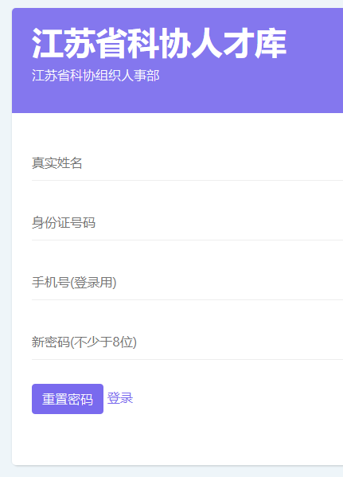

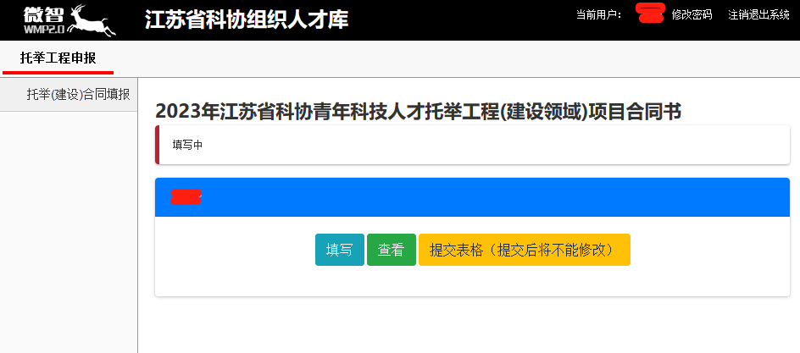
（三）点击“填写”即可填写、补充或修改材料；点击“查看”可进行打印格式预览。
（四）填写完成后，点击提交，无须等待省级学会审核通过，即可下载打印签字盖章页。本人签字、工作单位盖章后，扫描成1页PDF文件（非图片格式）进行上传。
二、省级学会
（一）相关省级学会在线审核托举资助对象的项目合同书，下载打印签字盖章页，学会负责人签字、加盖学会公章后，扫描成1页PDF文件（非图片格式）进行上传。
（二）审核托举资助对象的所有签字盖章页和相关材料是否全部上传，确认无误后点击提交，系统显示“已提交省”，则完成最终提交。
省科协青年科技人才托举工程领导小组审核通过后，省级学会、托举资助对象可自行下载完整项目合同书进行备份存档；托举资助对象可下载《入选证书》（电子版）。
技术支持电话：范昶 （025）83313187、13390909883

